**个人简历**

**基本信息**

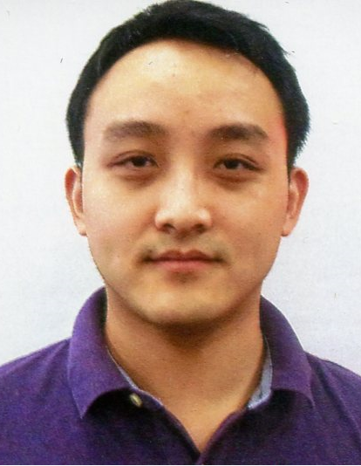

姓 名：徐博伦 性 别：男

出生年月：1993.4.3 住 址：上海市三泉路999弄

41号301室

毕业学校：Lehigh University 专 业：工业工程数据挖掘方向

联系电话：13701966725 E-mail ：xblgetup@hotmail.com

**求职意向**

数据分析 ，数据挖掘工程师及相关实习

**教育背景**

**Lehigh University** 应用科学与工程学院 工业工程 硕士08.2015-01.2018

**北京航空航天大学** 可靠性与系统工程学院 质量与可靠性工程 本科 08.2011-07.2015

**项目经历**

**基于大数据优化技术的半监督式的分类方法的开发(ExxonMobil 公司研究项目)**

08.2016 - 01.2018

**项目负责人**：Krishnan Kumaran 以及 Dimitri J. Papageorgiou

 扩展现有的一个半监督聚类分类方法，能够直接从数据学习的最优距离矩阵的度量；

**基于信用卡客户信息的预测与实现 (机器学习项目)**  03.2016-05.2016

**项目负责人**：Prof. Katya Scheinberg

 通过信用卡客户的经济活动数据库预测这些客户未来的经济活动；

 负责生成模型包括：逻辑回归，支持向量机，类神经网络以及决策树；

**Cover Type Prediction Analysis (数据挖掘项目)**  09.2016-12.2016

**项目负责人**：Dr. Michael Magent

 通过给出的不同的环境属性数据预测不同植物的生存率；

 生成基于不同模型的方案，并对比分析得出最佳方案；

**基于SCADA设计和QFD质量控制的能源自给型管网监测系统(国家级大学生创新创业训练计划项目)** 05.2014-04.2015

**项目负责人**：李传日 教授

* 完成城市级大型输液系统的数据采集与监控系统（SCADA）；
* 优化发电效率以储存更多电能；
* 实现 SCADA 网络建设；

**学术经历**

《机载 AFDX 通信网络演示系统构建及传输特性研究》 (本科毕业论文) 2015.02

《Conduction of Supervised Classification Using Several Methods of Metric Learning》 (硕士毕业论文) 2018.01

**社会经历**

* 中国科学院夏令营 空间应用工程与技术中心 培训学习 2014.07
* 中国空空导弹研究院 培训实习 2014.08
* 深圳CTI华测检测认证集团 环境实验室实习 2013.09

**其他信息**

 **编程语言**: C++, C#, VB, Python

 **使用软件:** Matlab, Ampl, SAS Enterprise Miner, IBM SPSS, Minitab, Aimms